ASPECTES LINGÜÍSTICS TRANSVERSALS

- El gerundi
- L’ús pronominal de mateix
- L’article lo en els textos jurídics

- El gerundi

Exemple de gerundis correctes:

El secretari de la societat va prendre la decisió correctament.
El magistrat jutja valorant els fets i raonaments jurídics.
Havent sentit els testimonis, el jutge dictarà la resolució.

La instrucció del procediment a la jurisdicció de menors correspon al fiscal, si bé, tractant-se d'una diligència que pugui afectar els drets fonamentals, l'ha d'autoritzar el jutge de menors.

Exemple de gerundis incorrectes:
La policia va detenir la persona imputada, instruint-se les diligències corresponents.
No hi va haver quòrum, quedant desconvocada la reunió.
Esbrineu el parador de la persona denunciada, essent el seu últim domicili a Manacor.
El dret al treball ha trobat reconeixement en la Carta Social Europea del Consell d'Europa de 1961. El seu article primer desenvolupa els continguts del dret al treball, mantenint-se sense variació en la versió revisada de 1996.

La Llei regulant la jurisdicció contenciosa administrativa.
La sentència absolent l’acusat.
La demanda sol·licitant divorci.
La resolució requerint la prova.

Exercici 1. Us presentem parells de frases molt semblants en què s’han utilitzat gerundis. Detecteu quina és la correcta i quina la incorrecta de cada parell.

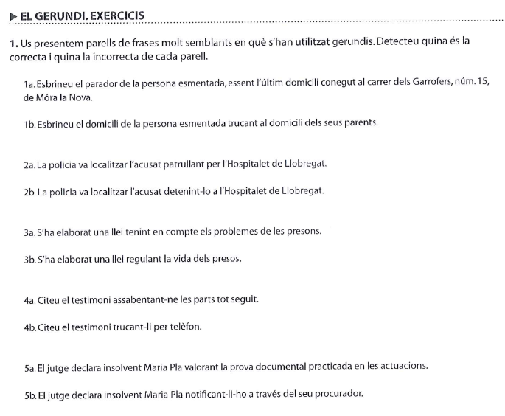

Exercici 2. Corregiu, quan calgui, l’ús del gerundi en aquestes frases i mireu de trobar-hi una solució alternativa.

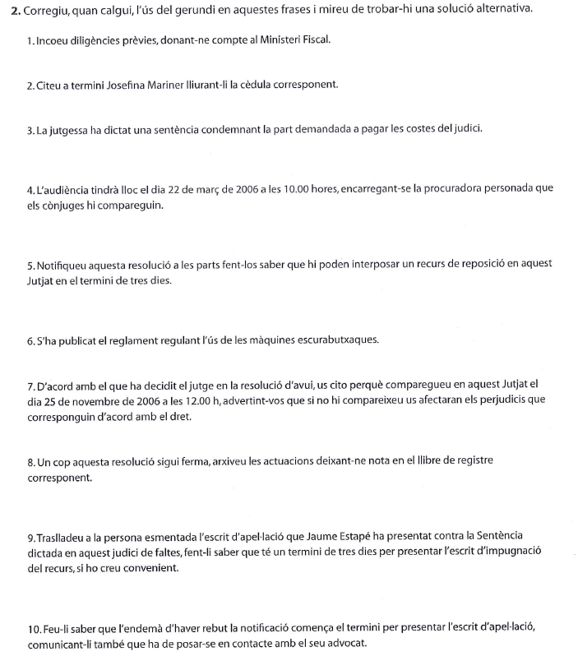

2 L’ús pronominal de mateix

Els mots mateix, mateixa, mateixos i mateixes són incorrectes quan s’utilitzen en el lloc d’un nom, és a dir, amb valor pronominal. Exemples:
[En una demanda] Adjuntem a la mateixa el certificat d’empadronament.
mateixa substitueix el nom demanda.
[En una escriptura de poders) La part atorgant confereix poders per rebutjar o aprovar convenis amb els deutors, o prestant l'adhesió als mateixos.
mateixos substitueix convenis
Aquest ús incorrecte de mateix és una interferència del castellà, tot i ser condemnat per la Real Academia Española. Per evitar aquest ús incorrecte de mateix, en català disposem de diverses estratègies:
- Suprimir-lo (quan el context permeti entendre igualment la frase):
Avui s'ha fet l'inventari. El resultat del mateix ha estat que no s'ha trobat a faltar res.>> Avui s'ha fet l'inventari. El resultat ha estat que no s'ha trobat a faltar res.
- Substituir-lo per un pronom feble, un possessiu o demostratiu (per aquest ordre de preferència):
Es va presentar tard a la reunió i va demanar si es podia incorporar a la mateixa. >> ... va demanar si s'hi podia incorporar.
L’acabament de les obres fou celebrat pels qui havien participat en la realització de les mateixes >> ... participat en la seva realització.
A més, l’empresa deu a la part actora, atès que la mateixa no ha aportat cap prova de pagament, els sous dels mesos que s’indiquen a la demanda >> .... atès que aquella no ha aportat.... [En aquest cas no és possible emprar ni un pronom feble ni un possessiu, i per tant cal recórrer al demostratiu aquella]
- Reformular la frase:
Van estudiar les causes de l'augment del nombre de matrícules i les conseqüències del mateix. >> Van estudiar les causes i les conseqüències de l'augment del nombre de matrícules.

Cal recordar que la forma mateix té altres valors que sí que són correctes, per exemple: quan fa d’adjectiu que permet denotar repetició o referir-se a una mateixa identitat (Hem consultat el mateix advocat); quan afegeix un matís d'èmfasi al nom que acompanya (ex: Va venir el president mateix en persona; El mateix rei va oferir una roda de premsa). En aquest últim cas, cal no caure en el parany d’utilitzar propi (*El propi rei va oferir una roda de premsa), adjectiu que hem d’emprar quan volem denotar possessió (La meva pròpia mare...; el meu propi cotxe... ).

Exercici 3. Reviseu les frases següents i corregiu-les quan calgui.

- El 16 de setembre de 1997 l'Ajuntament va convocar el concurs per adjudicar les obres de reforma de la piscina municipal; el 7 de novembre del mateix any va contractar les mateixes.
- La regidora d'Obres Públiques informa que les infraestructures necessàries per instal·lar el nou reemissor de televisió estan acabades des de fa més d'un any i que l'empresa Antenes Colomer no ha instal·lat el mateix per raons comercials.
- Quan vam concertar l'entrevista, ens van assegurar que ens rebria el president mateix.
- El Ple acorda formalitzar la constitució i la cessió del dret de superfície en una escriptura pública i inscriure la mateixa en el Registre de la Propietat.

SOLUCIONS

1. les va contractar; 2. no l’ha instal·lat; 3. Correcta (el president mateix /el mateix president) ; 4. inscriure-la

3 L’article lo en els textos jurídics

Exemples:

*Els jutjats de lo social de Palma
 Els jutjats socials de Palma

*La Sala de lo Contenciós Administratiu del TSJIB
 La Sala Contenciosa Administrativa del TSJIB

*D’acord amb lo que estableixen els articles 480 i 490 de la LEC.
 D’acord amb el que estableixen el articles 480 i 490 de la LEC.
 D’acord amb els articles 480 i 490 de la LEC.
 D’acord amb allò que estableixen els articles 480 i 490 de la LEC.

Les frases següents contenen calcs del castellà. Penseu com corregiríeu les frases següents:

*L’establert en el Codi penal.
*Allò disposat per la Llei d’enjudiciament civil.
*Les parts es comprometen a complir el pactat.

Exercici 4. Corregiu, quan calgui, les frases següents d’acord amb els criteris que s’acaben de descriure.

- Per tot l’exposat, no és procedent desestimar el recurs abans esmentat.
- Lo que determina és perfectament possible i lícit des del punt de vista processal.
- La garantia constituïda mitjançant aquesta escriptura es regirà per lo pactat en aquest document

Exercici 5. Traduïu o corregiu les locucions següents.

Us podeu ajudar del portal www.compendium.cat i també del recull de termes “Terminologia jurídica i administrativa” del Departament de Justícia de la Generalitat de Catalunya.

*A lo millor
Lo antes posible
De lo contrario
Lo pronuncio, mando y firmo
En lo que concierne a.../ En lo referente a
Por lo demás
*Per lo menys
*Segons lo que es disposa
El Ministerio Fiscal propone la nulidad de lo actuado

